
EGE UNIVERSITY
FACULTY OF ENGINEERING
COMPUTER ENGINEERING DEPARTMENT

204 DATA STRUCTURES (3+1)
2024–2025 FALL SEMESTER

PROJECT-2 REPORT
(LIST, STACK, QUEUE AND PRIORITY QUEUE)

DELIVERY DATE
07/12/2024

PREPARED BY
05220001067, Aykut Hacıoğlu

İçindekiler
1) Ege Denizi Balıkları Listesi 1
1.a Sınıf Oluşturma 1
1.a.1 EgeDeniziB sınıfı tanımı, açıklaması ve kod bloğu 1
1.a.2 Ekran görüntüleri 1
1.b Generic List Oluşturma 1
1.b.1 Kodlar 1
1.b.2 Ekran görüntüleri 2
1.c Generic List Dizisi 2
1.c.1 Kodlar 2
//4 elemanlı Generic List dizisinin kodu. 2
1.c.2 Ekran görüntüleri 2
1.d Grup Elemanlarının Yazdırılması 2
1.d.1 Kodlar 2
1.d.2 Ekran görüntüleri 2
2. Yığıt ve Kuyruk 2
2.a Yığıt Yapısı 2
2.a.1 Kodlar 2
2.a.2 Ekran görüntüleri 2
2.b Kuyruk Yapısı 2
2.b.1 Kodlar 2
2.b.2 Ekran görüntüleri 2
3. Öncelikli Kuyruk 2
3.a Öncelikli Kuyruk Sınıfı (Ekle, Sil, bosMu Metotları) 2
3.b Ekran görüntüleri 3
4. Market Kuyruğu ve Karşılaştırma 3
4.a Kuyruk Uygulaması 3
4.a.1 Kodlar 3
4.a.2 Ekran görüntüleri 3
4.b Öncelikli Kuyruk Güncellemesi 3
4.b.1 Kodlar 3
4.b.2 Ekran görüntüleri 3
4.c Queue ve PQ Karşılaştırması 3
5. Yorum Sorusu 3
Öz değerlendirme Tablosu 3

1) Ege Denizi Balıkları Listesi
Bu proje, Ege Denizi’ndeki balık türlerinin özelliklerini işlemek ve bu türleri sınıflandırmak amacıyla tasarlanmıştır. Projede kullanılan veri yapıları, balık bilgilerini düzenli bir şekilde saklamak ve işlem yapmayı kolaylaştırmak için oluşturulmuştur.

- Generic List: Balık bilgilerini dinamik olarak saklamak ve işlemek.
- Generic List Dizisi: Balıkları gruplar halinde saklamak ve işlemleri düzenlemek.
- Yığıt (Stack): Balıkları LIFO (Last In, First Out) sırasına göre işlemek.
- Kuyruk (Queue): Balıkları FIFO (First In, First Out) sırasına göre işlemek.
- Öncelikli Kuyruk (Priority Queue): Balıkları alfabetik olarak sıralamak ve işlem yapmak.

- Kullanılan Platform: Visual Studio 2022
- Programlama Dili: C#

1.a Sınıf Oluşturma

1.a.1 EgeDeniziB sınıfı tanımı, açıklaması ve kod bloğu

class EgeDeniziB

{

public string BalikAdi { get; set; }

public string DigerAdi { get; set; }

public string Boyut { get; set; }

public string Bilgi { get; set; }

public List<string> Ortam { get; set; }

public EgeDeniziB(string balikAdi, string digerAdi, string boyut, string bilgi, List<string> ortam)

{

BalikAdi = balikAdi;

DigerAdi = digerAdi;

Boyut = boyut;

Bilgi = bilgi;

Ortam = ortam;

}

}

1.a.2 Ekran görüntüleri
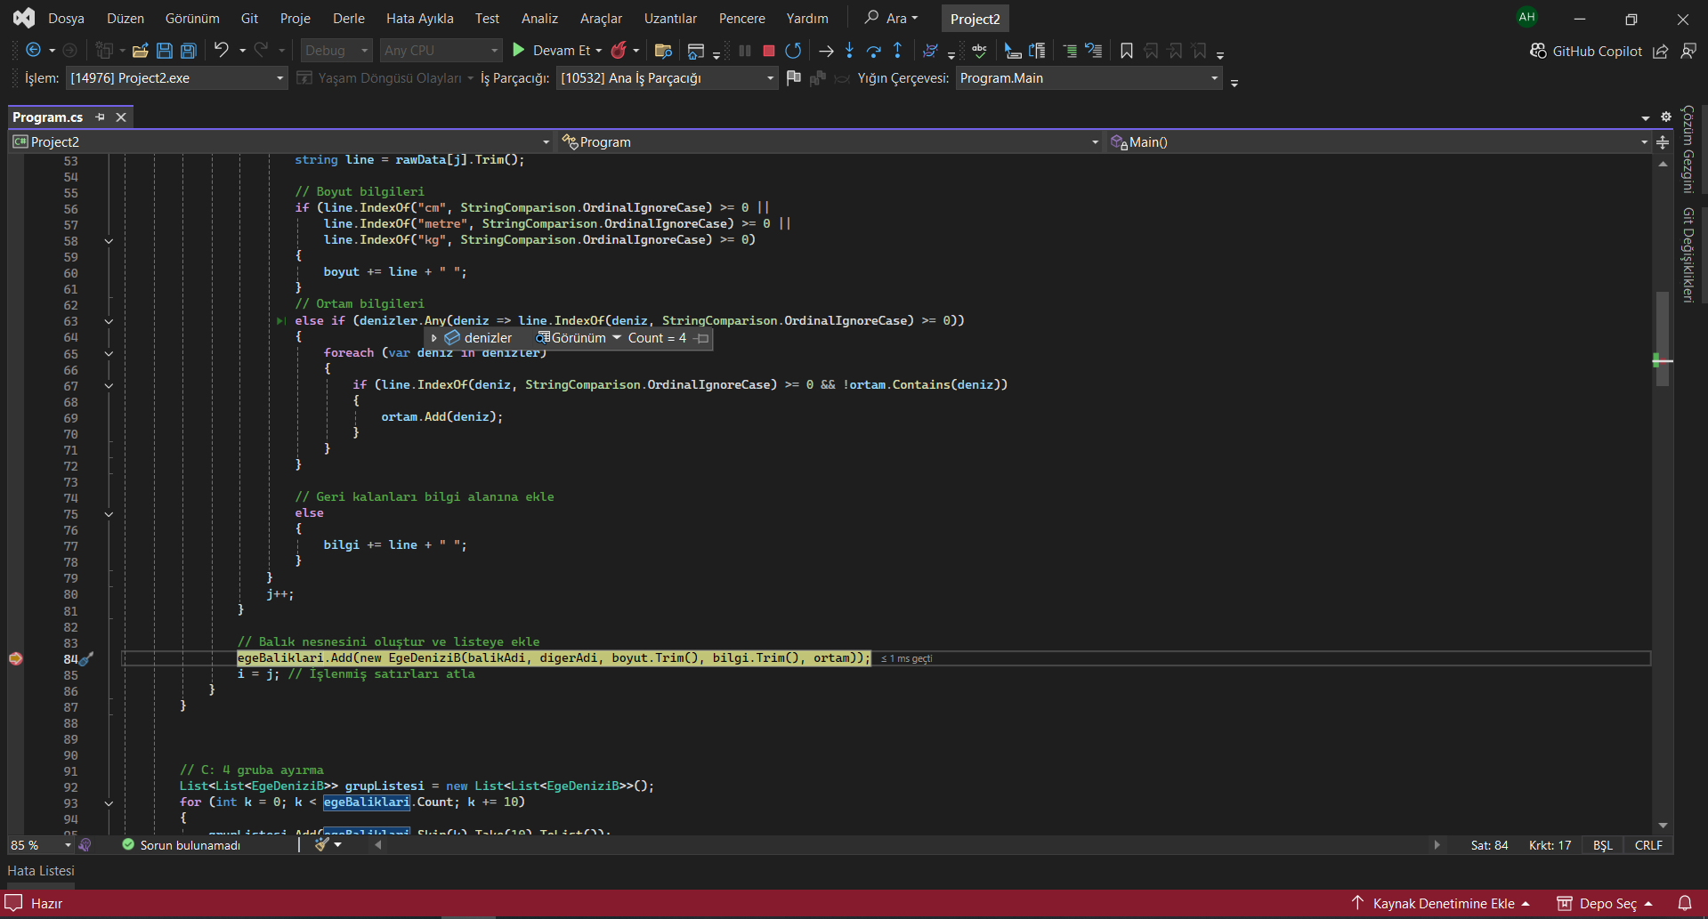

Çağırıldığı yere breakpoint koyduğum zaman programım duruyor. Böylece nesnelerim doğru çalışmakta olduğu gözüküyor.

1.b Generic List Oluşturma

1.b.1 Kodlar

List<EgeDeniziB> egeBaliklari = new List<EgeDeniziB>();

// Balık bilgileri metinden alınarak listeye eklenir.

Kod, dosyadan okunan balık bilgilerini ayrıştırarak listeye ekler. Her satırdaki bilgilerin doğru şekilde ayrıştırılmasını sağlamak için string işlemleri yapılmıştır.

1.b.2 Ekran görüntüleri
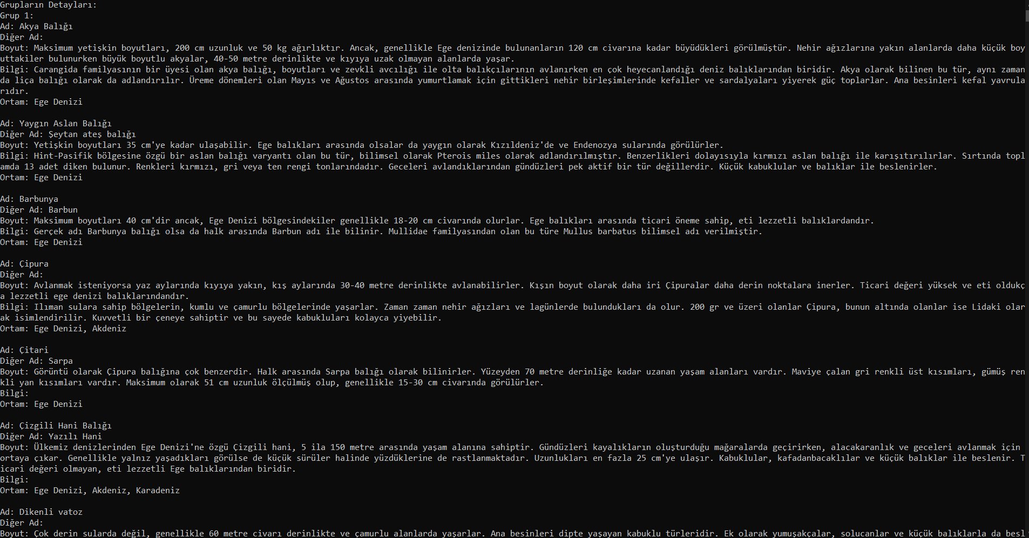

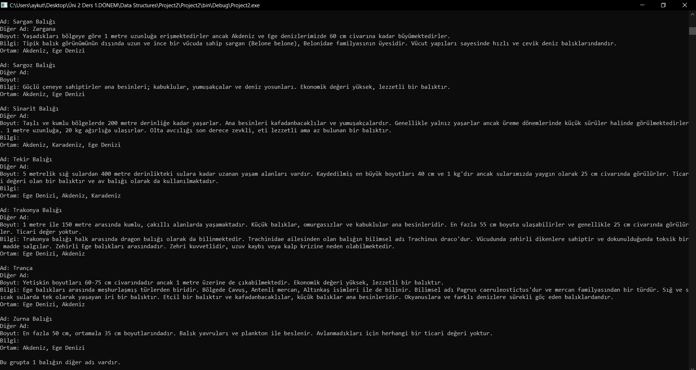
Çıktılar uzun olduğundan dolayı başından ve sonundan ekran görüntüsü alıp tamamını txt yoluyla raporuma eklemiş bulunmaktayım.

1.c Generic List Dizisi

1.c.1 Kodlar

List<List<EgeDeniziB>> grupListesi = new List<List<EgeDeniziB>>();

for (int k = 0; k < egeBaliklari.Count; k += 10)

{

grupListesi.Add(egeBaliklari.Skip(k).Take(10).ToList());

}

1.c.2 Ekran görüntüleri
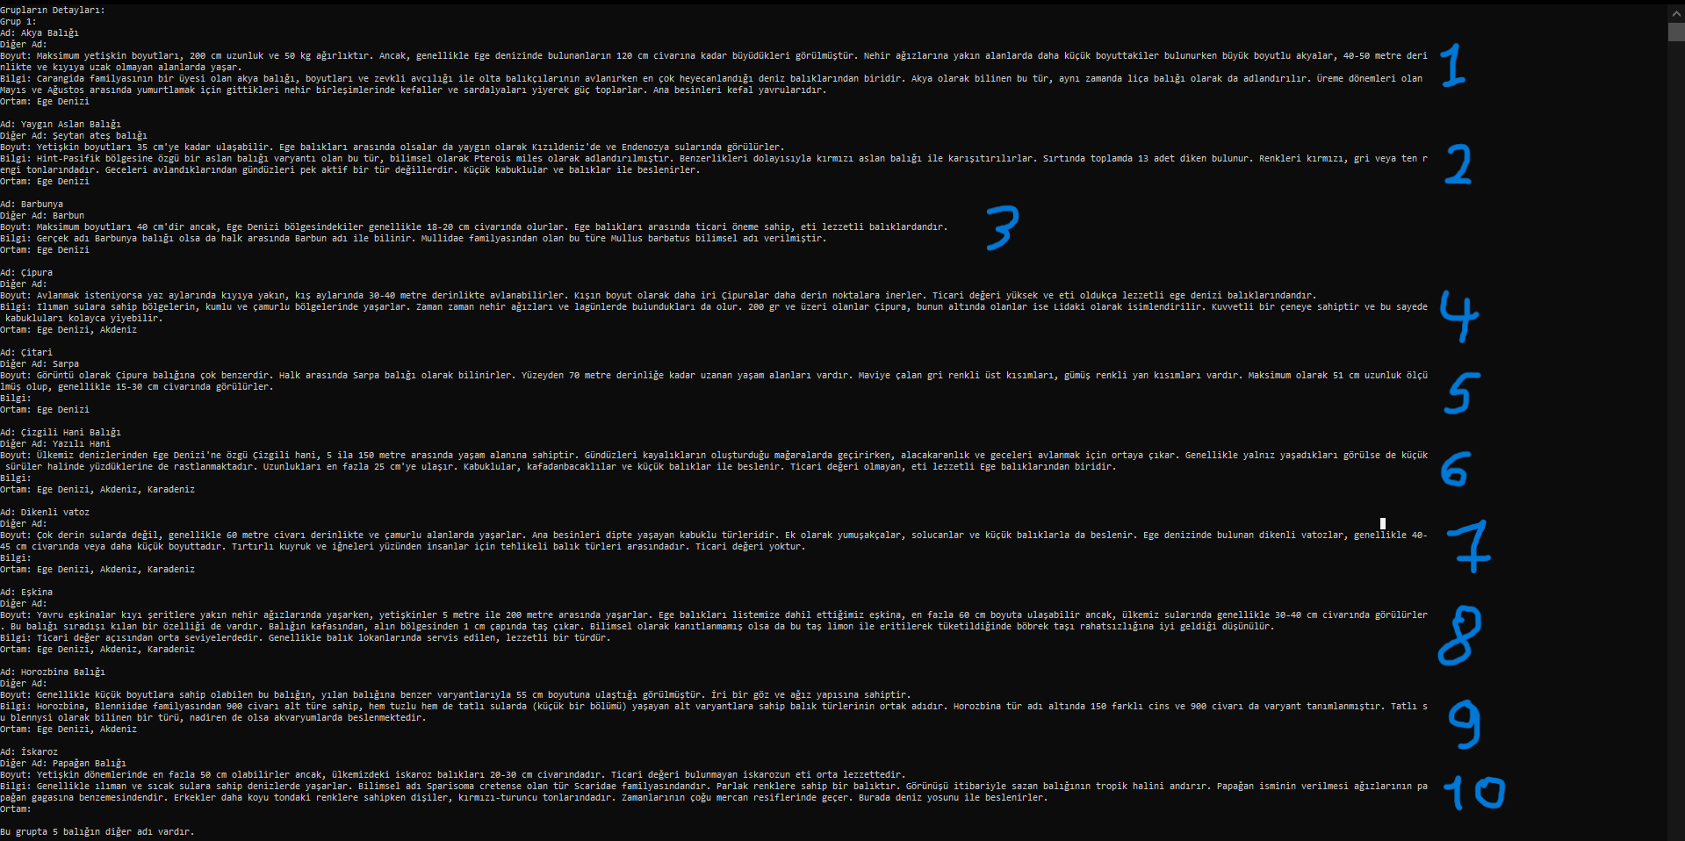
Bir grupta toplamda 10 adet balık türü bulunmakta. Yapılan işlemi buraya yapıştırdığım için sadece konsol çıktılarının ekran görüntüsünü aldım.

1.d Grup Elemanlarının Yazdırılması

1.d.1 Kodlar
Console.WriteLine("Grupların Detayları:");
for (int g = 0; g < grupListesi.Count; g++)
{
Console.WriteLine($"Grup {g + 1}:");
foreach (var balik in grupListesi[g])
{
Console.WriteLine($"Ad: {balik.BalikAdi}"); // Sadece Ad kısmı burada
Console.WriteLine($"Diğer Ad: {balik.DigerAdi}");
Console.WriteLine($"Boyut: {balik.Boyut}");
Console.WriteLine($"Bilgi: {balik.Bilgi}");
Console.WriteLine($"Ortam: {string.Join(", ", balik.Ortam)}");
Console.WriteLine(); // Her balık bilgisi arasına boşluk
}
int digerAdSayisi = grupListesi[g].Count(b => !string.IsNullOrEmpty(b.DigerAdi));
Console.WriteLine($"Bu grupta {digerAdSayisi} balığın diğer adı vardır.");
Console.WriteLine(); // Gruplar arasına boşluk
}

1.d.2 Ekran görüntüleri

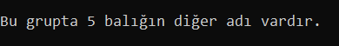

4 grupta da kaç tane balığın diğer adı olduğu bilgisi çıktılarımda bulunmakta.

2. Yığıt ve Kuyruk

2.a Yığıt Yapısı

2.a.1 Kodlar
// YIGIT
Stack<EgeDeniziB> balikYigiti = new Stack<EgeDeniziB>(egeBaliklari);
Console.WriteLine("\nYığıttaki Balıklar:");
while (balikYigiti.Count > 0)
{
var balik = balikYigiti.Pop();
Console.WriteLine($"Ad: {balik.BalikAdi}"); // Sadece Ad kısmı burada
Console.WriteLine($"Diğer Ad: {balik.DigerAdi}");
Console.WriteLine($"Boyut: {balik.Boyut}");
Console.WriteLine($"Bilgi: {balik.Bilgi}");
Console.WriteLine($"Ortam: {string.Join(", ", balik.Ortam)}");
Console.WriteLine(); // Her balık bilgisi arasına boşluk ekleniyor
}

2.a.2 Ekran görüntüleri
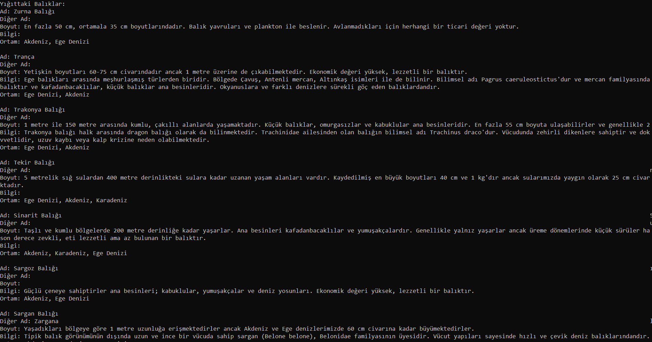
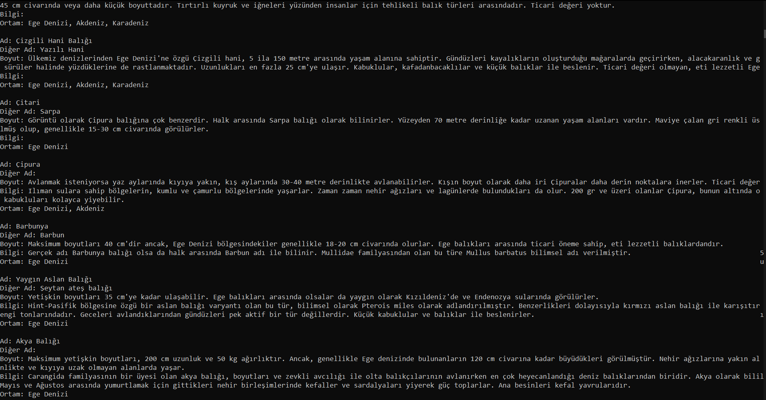
Çıktılar uzun olduğundan dolayı başından ve sonundan ekran görüntüsü alıp tamamını txt yoluyla raporuma eklemiş bulunmaktayım.

2.b Kuyruk Yapısı

2.b.1 Kodlar
// KUYRUK
Queue<EgeDeniziB> balikKuyrugu = new Queue<EgeDeniziB>(egeBaliklari);
Console.WriteLine("\nKuyruktaki Balıklar:");
while (balikKuyrugu.Count > 0)
{
var balik = balikKuyrugu.Dequeue();
Console.WriteLine($"Ad: {balik.BalikAdi}"); // Sadece Ad kısmı burada
Console.WriteLine($"Diğer Ad: {balik.DigerAdi}");
Console.WriteLine($"Boyut: {balik.Boyut}");
Console.WriteLine($"Bilgi: {balik.Bilgi}");
Console.WriteLine($"Ortam: {string.Join(", ", balik.Ortam)}");
Console.WriteLine(); // Her balık bilgisi arasına boşluk ekleniyor
}

2.b.2 Ekran görüntüleri

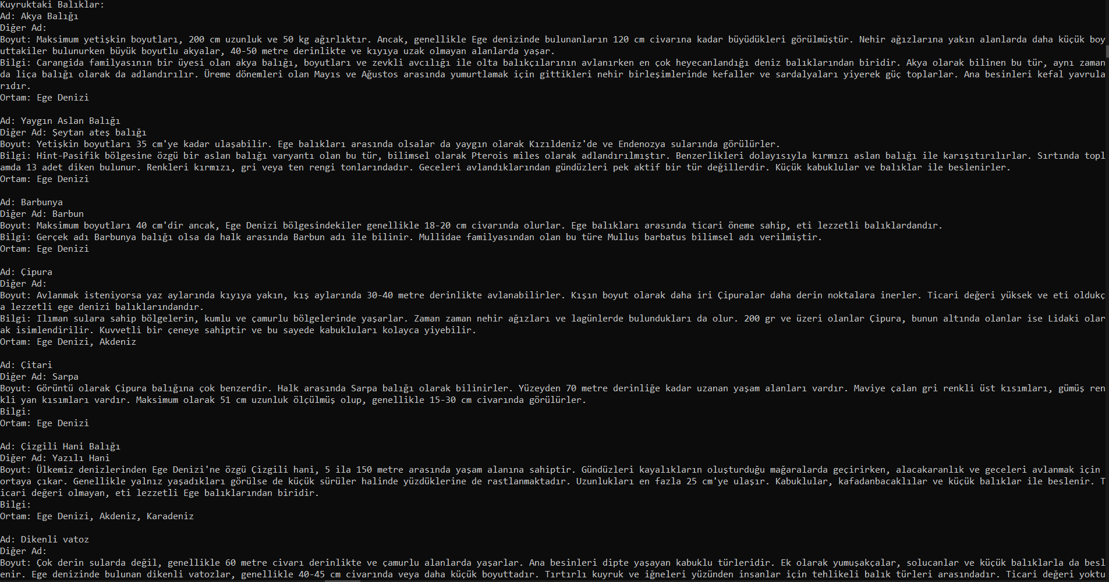

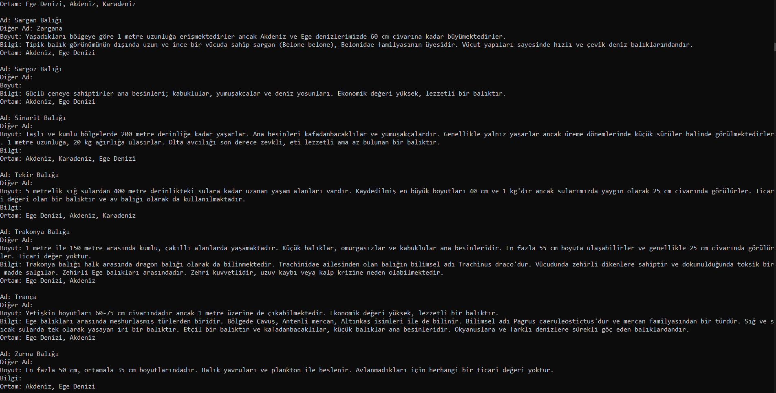
Çıktılar uzun olduğundan dolayı başından ve sonundan ekran görüntüsü alıp tamamını txt yoluyla raporuma eklemiş bulunmaktayım.

3. Öncelikli Kuyruk
Öncelikli Kuyruk, elemanları belirli bir sıralama durumuna göre işleyen bir veri yapısıdır. Bu projede, balıklar alfabetik olarak sıralanmış ve en öncelikli balık ilk olarak işlenmiştir. FIFO’ dan farklı olarak, elemanlar öncelik sırasına göre seçilir.

3.a Öncelikli Kuyruk Sınıfı (Ekle, Sil, bosMu Metotları)

// ONCELIKLI KUYRUK
Console.WriteLine("\nÖncelikli Kuyruk:");
List<EgeDeniziB> oncelikliKuyruk = new List<EgeDeniziB>(egeBaliklari);
while (oncelikliKuyruk.Count > 0)
{
// Öncelikli kuyruğun ilk elemanını alfabetik sıraya göre bul ve yazdır
var enOncelikli = oncelikliKuyruk.OrderBy(b => b.BalikAdi).First();
Console.WriteLine($"Ad: {enOncelikli.BalikAdi}"); // Sadece Ad kısmı burada
Console.WriteLine($"Diğer Ad: {enOncelikli.DigerAdi}");
Console.WriteLine($"Boyut: {enOncelikli.Boyut}");
Console.WriteLine($"Bilgi: {enOncelikli.Bilgi}");
Console.WriteLine($"Ortam: {string.Join(", ", enOncelikli.Ortam)}");
Console.WriteLine(); // Her balık bilgisi arasına boşluk

// Kuyruktan elemanı çıkar
oncelikliKuyruk.Remove(enOncelikli);
}

3.b Ekran görüntüleri

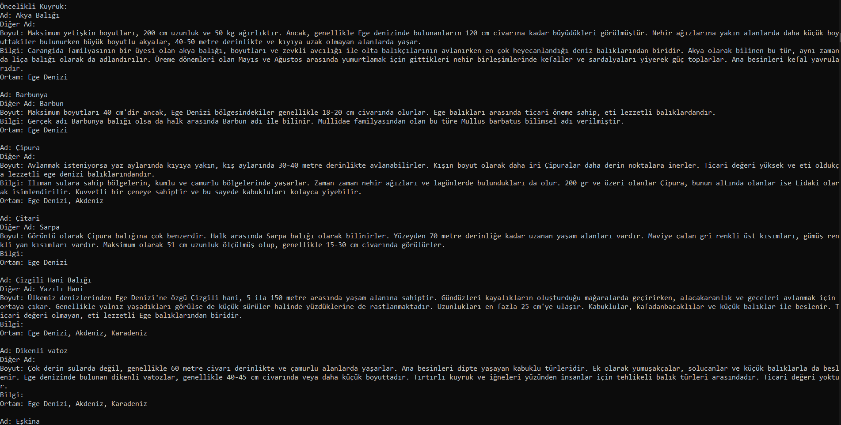

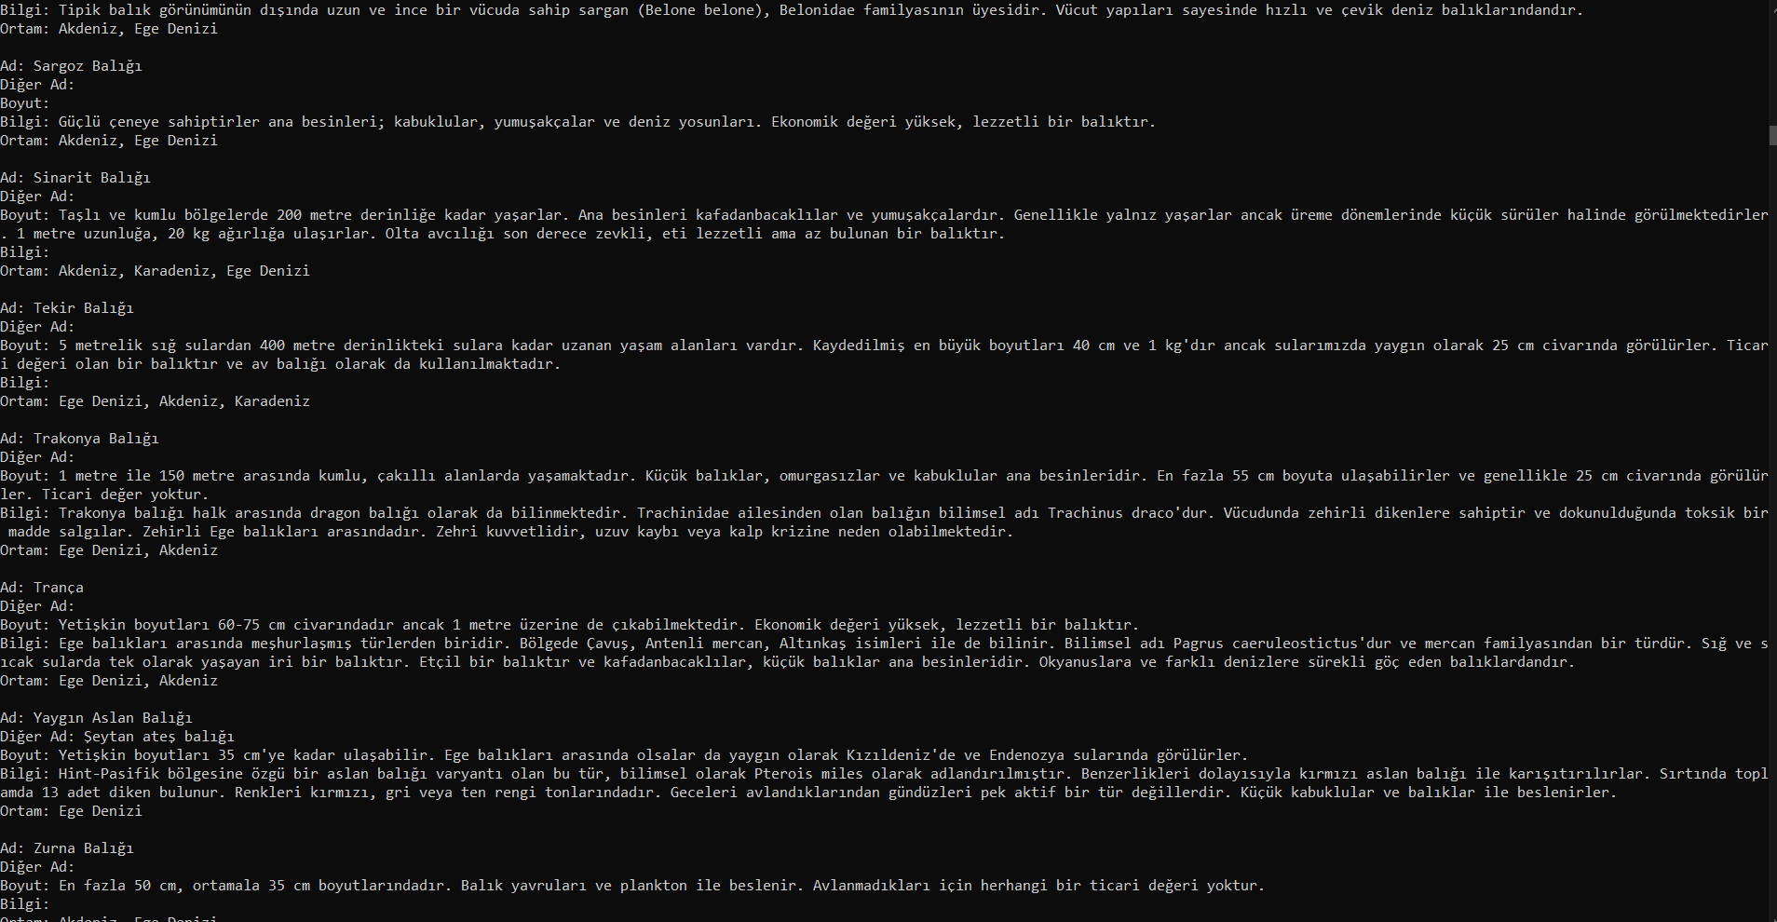

Çıktılar uzun olduğundan dolayı başından ve sonundan ekran görüntüsü alıp tamamını txt yoluyla raporuma eklemiş bulunmaktayım.

4. Market Kuyruğu ve Karşılaştırma

4.a Kuyruk Uygulaması

4.a.1 Kodlar
class MarketQueue
{
public static void HesaplaVeYazdir(List<int> urunListesi, double islemSuresi)
{
Queue<int> queue = new Queue<int>(urunListesi);
double toplamSure = 0;
double birikmisSure = 0;
int musteriSayisi = queue.Count;

Console.WriteLine("Kuyruk (FIFO) İşlem Süreleri:");
int siradaki = 1;
while (queue.Count > 0)
{
int urunSayisi = queue.Dequeue();
double islemTamamlamaSuresi = urunSayisi * islemSuresi;
birikmisSure += islemTamamlamaSuresi; // Birikmiş toplam süre
toplamSure += birikmisSure; // Her müşterinin toplam işlem süresini ekle

Console.WriteLine($"Müşteri {siradaki}: {urunSayisi} ürün, işlem tamamlanma süresi: {birikmisSure:F2} saniye");
siradaki++;
}

double ortalamaSure = toplamSure / musteriSayisi;
Console.WriteLine($"Kasa için ortalama işlem tamamlanma süresi: {ortalamaSure:F2} saniye");
}
}

4.a.2 Ekran görüntüleri

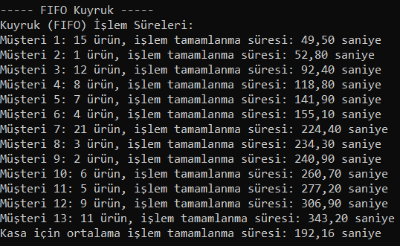

4.b Öncelikli Kuyruk Güncellemesi

4.b.1 Kodlar
class PriorityMarketQueue
{
public static void HesaplaVeYazdir(List<int> urunListesi, double islemSuresi)
{
List<int> priorityQueue = new List<int>(urunListesi);
priorityQueue.Sort(); // Ürün sayısına göre artan sırada sıralama

double toplamSure = 0;
double birikmisSure = 0;
int musteriSayisi = priorityQueue.Count;

Console.WriteLine("Öncelikli Kuyruk (PQ) İşlem Süreleri:");
int siradaki = 1;
foreach (int urunSayisi in priorityQueue)
{
double islemTamamlamaSuresi = urunSayisi * islemSuresi;
birikmisSure += islemTamamlamaSuresi; // Birikmiş toplam süre
toplamSure += birikmisSure; // Her müşterinin toplam işlem süresini ekle

Console.WriteLine($"Müşteri {siradaki}: {urunSayisi} ürün, işlem tamamlanma süresi: {birikmisSure:F2} saniye");
siradaki++;
}

double ortalamaSure = toplamSure / musteriSayisi;
Console.WriteLine($"Kasa için ortalama işlem tamamlanma süresi: {ortalamaSure:F2} saniye");
}
}

4.b.2 Ekran görüntüleri

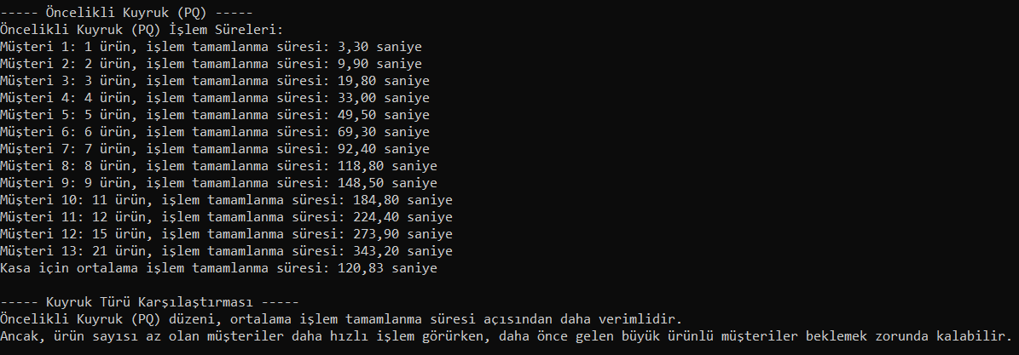

4.c Queue ve PQ Karşılaştırması

Queue Avantajı: İlk gelen müşteri ilk işlenir, sıralama adaletlidir.

Queue Dezavantajı: Ortalama işlem süreleri daha uzun olabilir.

PQ Avantajı: Ürün sayısına göre sıralama daha kısa işlem süreleri sağlar.

PQ Dezavantajı: Az ürünlü müşteriler önce işlenir, önce gelen büyük ürünlü müşteriler bekler.

5. Yorum Sorusu

Bir chatbot kullanmak, balık bilgilerine hızlı ve dinamik erişim sağlar, böylece sabit listeye bağlı kalmadan daha özelleştirilmiş ve anlık bilgiler elde edilebilir. Ayrıca, chatbotlar genellikle ilgili diğer detayları sunarak daha kapsamlı bilgi sağlayabilir.

Ancak, bu tür bir modelin doğruluğu ve tutarlılığı, eğitim verilerine bağlıdır; bu yüzden yanlış veya eksik bilgi sunulma riski vardır, bu da güvenilirlik açısından bir sorun yaratabilir. Ayrıca, bazen chatbotlar, doğru yanıtları sağlayacak kadar yeterli veriyle eğitilmemiş olabilir ve bu da yanıtların kalitesini etkileyebilir.

Öz değerlendirme Tablosu

 | Puan | Tahmini Not | Açıklama
1 a) Sınıf Oluşturma | 5 | 5 | Sınıfları doğru oluşturduğumu düşünüyorum.
1 b) Generic List veri yapısının oluşturulması ve elemanların eklenmesi; Kaynak kod, ekran görüntüsü. | 15 | 13 | Generic listimi düzgün çalışır bir şekilde yaptım fakat olduğunu düşünüyorum
1 c) Generic List Dizisinin oluşturulması |  |  | Generic List Dizisinin oluşturulmasını istenildiği gibi yaptığımı düşünüyorum.
1 d) Veri yapısının elemanlarının listelenmesi ve gruplardaki diğer adı olan balık sayılarının yazdırılması; Kaynak kodlar, ekran görüntüsü. | 10 | 10 | Çıktılarda dahilinde düzgün bir şekilde yaptığımı düşünüyorum.
2 a) Yığıt kaynak kod ve ekran görüntüleri | 10 | 10 | Yığıt kaynak kodu istenildiği gibi yazdığımı düşünüyorum.
2 b) Kuyruk kaynak kod ve ekran görüntüleri | 10 | 10 | Kuyruk kaynak kodu istenildiği gibi yazdığımı düşünüyorum.
3) Öncelikli Kuyruk kod ve ekran görüntüleri | 20 | 17 | Öncelikli kuyruk kodumun düzgün çalıştığını düşünüyorum fakat kodumun görünümü konusunda emin değilim.
4) Market Kuyruğu Kod, sonuçlar tablosu, ekran görüntüleri, karşılaştırma ve soruların cevapları. | 15 | 15 | Market kuyruğu ve karşılaştırmaları çok kez kontrol ettim ve bir hata olduğunu düşünmüyorum. İstenilen bilgileri de iyi sunduğumu düşünüyorum.
5) Yorum Sorusu | 5 | 3 | Yeterince iyi bir cevap vermeye çalıştım fakat tam olarak istenildiği gibi bir cevap sunduğumu düşünmüyorum.
6) Özdeğerlendirme Tablosu | 10 | 10 | Olabildiğince objektif bir şekilde değerlendirmeye çalıştım.
Toplam | 100 | 93
Açıklama kısmında yapıldı, yapılmadı bilgisi ve hangi maddelerin nasıl yapıldığı veya neden yapılamadığı kısaca yazılmalıdır.
Not: Raporu teslim edilmeyen projeler değerlendirmeye alınmayacaktır.

